INDICAÇÃO Nº 435/2015

INDICO ao Prefeito Municipal, Exm°. Sr. Fernando Galvão Moura, nos termos regimentais, juntamente com o Diretor do Departamento Municipal de Obras, Sr. Gilmar Feltrim, para que viabilize a recuperação asfáltica em dois trechos da Avenida José Augusto de Carvalho e na Rua José Augusto Toller, ambas nas imediações do Distrito Industrial II e Residencial Santaella.

Justificativa

A Avenida José Augusto de Carvalho possue um fluxo de veículos intenso principalmente nas proximidades do Distrito Industrial onde circulam muitos caminhões de grande porte e ônibus.
Devido à má condição asfáltica da região, entre a Rua José Augusto Toller, e as duas vias da Avenida José Augusto de Carvalho, nas proximidades da transportadora Transmob, vários moradores estão sofrendo com problemas respiratórios devido à poeira intensa. O transtorno é grande nas imediações devido aos buracos e a falta de infraestrutura. Além do recapeamento e da Operação Tapa Buracos nas imediações, se faz necessário à implantação de galerias para o devido escoamento da agua de chuva, outro problema que atinge as empresas e os moradores da região, pois a agua que desce da Rodovia Brigadeiro Faria Lima não é retida pelas caixas de contensão existentes nas proximidades da mesma e descem com muita força causando grandes prejuízos. Ônibus Circulares que precisam seguir a linha existente nessas imediações precisam virar algumas quadras antes da avenida porque não há como trafegar pelo local.
As fotos em anexo podem exemplificar alguns dos problemas existentes.
Peço ao Prefeito e ao Diretor que viabilizem esta indicação, pois a mesma é de extrema necessidade.

Bebedouro, Capital Nacional da Laranja, 16 de Setembro de 2015.

Waldomiro Carlos Zola (Mirim Zola)

VEREADOR – PPS

Ind049-15

Rua José Augusto Toller

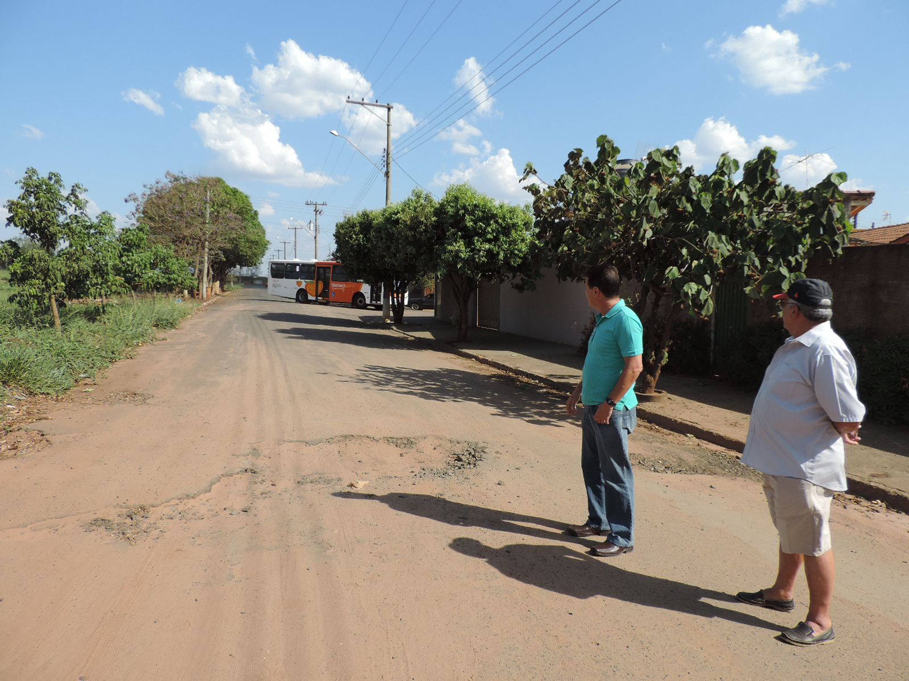

Avenida José Augusto de Carvalho

